Қазақстан тарихы
ҚА-2023
(оқу жүктемесі төмендетілген оқу бағдарламасы)
«Қазақстан халқы Ассамблеясы қоғамдағы тұрақтылық пен келісімнің сенімді, берік іргетасына айналды». Сіз бұл пікірмен қаншалықты келісесіз? Өз жауабыңызды негіздеу үшін бірнеше дәлелдер келтіріңіз.
«Алаш» партиясының құрылуы – қазақ халқының ұлт-азаттық қозғалысы тарихындағы ең маңызды қадам». Сіз бұл пікірмен қаншалықты келісесіз? Өз жауабыңызды негіздеу үшін бірнеше дәлелдер келтіріңіз.
«Андрон тайпаларының материалдық мәдениет жетістіктері әлемдік мәдениет дамуында ерекше орын алады». Сіз бұл пікірмен қаншалықты келісесіз? Өз жауабыңызды негіздеу үшін бірнеше дәлелдер келтіріңіз.
«Әлемдік мәдени кеңістікте Қазақстанның ұлттық өнері сәтті дәріптелуде». Сіз бұл пікірмен қаншалықты келісесіз? Өз жауабыңызды негіздеу үшін бірнеше дәлелдер келтіріңіз.
«Геолог-ғалым Қаныш Сәтбаев қазақстандық академиялық ғылымның дамуына зор үлес қосты». Сіз бұл пікірмен қаншалықты келісесіз? Өз жауабыңызды негіздеу үшін бірнеше дәлелдер келтіріңіз.
«Жаһандану дәуірінде мәдени-генетикалық код сақталмаса, мәдениетіміз құлдырап, ұлттық ерекшеліктерімізден айрылуымыз мүмкін». Сіз бұл пікірмен қаншалықты келісесіз? Өз жауабыңызды негіздеу үшін бірнеше дәлелдер келтіріңіз.
«Зар заман» ағымы өкілдерінің идеологиялық құндылықтарын сипаттаңыз.
«Күштеп ұжымдастыру саясаты тарихи қалыптасқан ұлттық көшпелі өркениеттің негіздерін жойды». Сіз бұл пікірмен қаншалықты келісесіз? Өз жауабыңызды негіздеу үшін бірнеше дәлелдер келтіріңіз.
«ХХ ғасырдың 20-30-жылдары Қазақстанның білім беру жүйесіне оң өзгерістер енгізді». Сіз бұл пікірмен қаншалықты келісесіз? Өз жауабыңызды негіздеу үшін бірнеше дәлелдер келтіріңіз.
«ХХ ғасырдың 20-80 жылдардағы урбанизация Қазақстанның мәдени дамуына қуатты серпін берді». Сіз бұл пікірмен қаншалықты келісесіз? Өз жауабыңызды негіздеу үшін бірнеше дәлелдер келтіріңіз.
«Қазақ АКСР – қазақ жерінің біртұтастығын қалпына келтірген ұлттық мемлекет». Сіз бұл пікірмен қаншалықты келісесіз? Өз жауабыңызды негіздеу үшін бірнеше дәлелдер келтіріңіз.
«Қазақ халқының этногенезіне түркітілдес тайпалардың Ұлы қоныс аударуы үлкен өзгерістер әкелді». Сіз бұл пікірмен қаншалықты келісесіз? Өз жауабыңызды негіздеу үшін бірнеше дәлелдер келтіріңіз.
«Қазақ хандығында Ұлы Даланың көшпелілер империяларымен мемлекеттік құрылыс сабақтастығы сақталды». Сіз бұл пікірмен қаншалықты келісесіз? Өз жауабыңызды негіздеу үшін бірнеше дәлелдер келтіріңіз.
«Қазақ хандығындағы саяси-құқықтық заңдар мемлекеттің саяси жүйесін нығайтып, қоғамдық қатынастарды реттеуде маңызды орын алды». Сіз бұл пікірмен қаншалықты келісесіз? Өз жауабыңызды негіздеу үшін бірнеше дәлелдер келтіріңіз.
«Қазақстан Еуразияның дінаралық диалог алаңына айналды». Сіз бұл пікірмен қаншалықты келісесіз? Өз жауабыңызды негіздеу үшін бірнеше дәлелдер келтіріңіз.
«Қазақстан мәдениеті халықаралық ынтымақтастықты дамыту арқылы әлемге танылуда». Сіз бұл пікірмен қаншалықты келісесіз? Өз жауабыңызды негіздеу үшін бірнеше дәлелдер келтіріңіз.
«Қазақстан нарықтық жүйеге өту жолында кездескен қиындықтарды еңсеріп, әлемдік экономиканың белсенді қатысушысына айналды». Сіз бұл пікірмен қаншалықты келісесіз? Өз жауабыңызды негіздеу үшін бірнеше дәлелдер келтіріңіз.
«Тәуелсіздік алғаннан бастап білім беру жүйесінде ауқымды өзгерістер орын алды». Сіз бұл пікірмен қаншалықты келісесіз? Өз жауабыңызды негіздеу үшін бірнеше дәлелдер келтіріңіз.
«XV ғасырдың орта кезеңінде қазақ халқының қалыптасу процесінің аяқталуы Қазақ хандығының құрылуымен тұспа-тұс келді». Сіз бұл пікірмен қаншалықты келісесіз? Өз жауабыңызды негіздеу үшін бірнеше дәлелдер келтіріңіз.
«Қазақстан–2030» ұзақмерзімді стратегияның қабылдануы Қазақстанның гүлденген мемлекет құруға ұмтылуының бастамасы болды». Сіз бұл пікірмен қаншалықты келісесіз? Өз жауабыңызды негіздеу үшін бірнеше дәлелдер келтіріңіз.
«Қазақстанда заманауи халықаралық стандартқа сәйкес келетін отандық білім беру жүйесі қалыптасуда». Сіз бұл пікірмен қаншалықты келісесіз? Өз жауабыңызды негіздеу үшін бірнеше дәлелдер келтіріңіз.
«Қазақстанның ұзақ мерзімді стратегиялары сапалы экономикалық дамуға алып келді». Сіз бұл пікірмен қаншалықты келісесіз? Өз жауабыңызды негіздеу үшін дәлелдер келтіріңіз.
«ХХ ғасырдың бірінші жартысындағы қазақ зиялылары ұлт-азаттық күрестің жаңа сапалы формасын, саяси түрін қалыптастырды». Сіз бұл пікірмен қаншалықты келісесіз? Өз жауабыңызды негіздеу үшін бірнеше дәлелдер келтіріңіз.
«Моңғол империясы мемлекеттік құрылысы бойынша көшпелілер империясының дамыған түріне жатады». Сіз бұл пікірмен қаншалықты келісесіз? Өз жауабыңызды негіздеу үшін бірнеше дәлелдер келтіріңіз.
«Орта ғасырларда көшпелілер мен отырықшы халықтар арасындағы қарым-қатынастардың басты факторы экономикалық қажеттіліктер болған». Сіз бұл пікірмен қаншалықты келісесіз? Өз жауабыңызды негіздеу үшін бірнеше дәлелдер келтіріңіз.
«Орталық Азия өркениеттерінің ежелгі отырықшы-егіншілік ошақтары көшпелілер өркениетімен тығыз байланыста дамыды». Сіз бұл пікірмен қаншалықты келісесіз? Өз жауабыңызды негіздеу үшін бірнеше дәлелдер келтіріңіз.
«Орталық Азия халықтарының материалдық және рухани мәдениетіндегі жетістіктері олардың өркениеттік дамуының жоғары деңгейін көрсетеді». Сіз бұл пікірмен қаншалықты келісесіз? Өз жауабыңызды негіздеу үшін бірнеше дәлелдер келтіріңіз.
«Тәуелсіздіктің алғашқы жылдарында Қазақстанның білім беру жүйесін реформалаудың басты мақсаты білім беруді нарықтық экономикаға, жаңа саяси және мәдени құндылықтарға бейімдеу болды». Сіз бұл пікірмен қаншалықты келісесіз? Өз жауабыңызды негіздеу үшін бірнеше дәлелдер келтіріңіз.
«Түркі қағанатының мұрагерлері – ортағасырлық түркі тілдес мемлекеттер Еуразиядағы геосаяси үстемдікті жалғастырды». Сіз бұл пікірмен қаншалықты келісесіз? Өз жауабыңызды негіздеу үшін бірнеше дәлелдер келтіріңіз.
«Шежіре – тек көшпенділер өркениетіне тән ауызша тарихнама». Сіз бұл пікірмен қаншалықты келісесіз? Өз жауабыңызды негіздеу үшін бірнеше дәлелдер келтіріңіз.
«Шоқан Уәлиханов – қазақ халқының алғашқы ағартушы-ғалымы». Сіз бұл пікірмен қаншалықты келісесіз? Өз жауабыңызды негіздеу үшін бірнеше дәлелдер келтіріңіз.
XVIII-XIX ғасырларда Қазақстанның тарихы мен географиясы жөнінде құнды деректер қалдырған зерттеушілер мен олардың еңбектерін сипаттаңыз.
XX ғасырдың I жартысындағы арнаулы орта және жоғары білім беру саласын реформалау барысында жүргізген іс-шараларын сипаттаңыз.
XX ғасырдың I жартысындағы қазақтың музыка және театр өнерінің жетістіктерін сипаттаңыз.
Дәстүрлі қазақ қоғамындағы шежіренің маңыздылығын сипаттаңыз.
Дәстүрлі қазақ қоғамының әлеуметтік жіктелуінің ерекшеліктерін сипаттаңыз.
Дереккөзді және тарихи білімдеріңізді қолдана отырып, 552 жылы Түрік қағанатының құрылуы Еуразия кеңістігіне қандай өзгерістер алып келгенін талдаңыз.

Біздің заманымыздың І мыңжылдығында Еуразия далаларында этникалық орта бірте-бірте өзгере бастады. Биліктің әлеуметтік консолидациясының жедел дамуы бірінші мыңжылдықтың екінші жартысында Оңтүстік Сібір, Орталық және Орта Азия, төменгі Еділ және Солтүстік Сібір аумақтарында бірнеше түркі тілдес тайпалардың және қағандықтардың қалыптасуына алып келді. ... Дәл осы уақытта қазіргі түркі тілдес тайпалардың этникалық-саяси бірігуі қалыптасқан еді. Осы дәуірде түркілердің рухани мәдениеті де жаңа сатыға көтерілген болатын. Түркі жазба мәдениеті мен сына жазуы, хатқа түскен түркі әдебиеті қалыптасты. Түркілер өздеріне алғашқы рет діни түсініктерді, нанымдары – буддизм, христиан, ислам діндерінің негізінен басқа да өркениет жетістіктерін қабылдады. Көшпелі және жартылай көшпелі өмір кеше отырып, біртіндеп қалалық және отырықшы тұрмысқа көшті.
Аманжолов К.Р. Түркі халықтарының тарихы. 1-кітап. (Көне дәуірден біздің заманымыздың XIV ғасырына дейінгі кезең). – Алматы: «Білім», 2005
Тарихи біліміңізді және берілген құжат үзіндісін пайдаланып, Қазақстандағы білім саласын жаңғырту үдерісін түсіндіріңіз.
Шетелде кадрлар даярлау үшін ҚР Президентінің «Болашақ» халықаралық стипендияларын белгілеу туралы ҚР Президентінің 1993 жылғы 5 қарашадағы №1394 қаулысы (үзінді)
ҚР-ның экономикасы нарықтық қатынастарға көшіп, халықаралық байланыстар кеңейген жағдайда тиісті білімі бар кадрларға деген ділгерлік барынша өсе түсті, осыған орай даярлығы неғұрлым жоғары жастарды шет елдердің маңдайалды оқу орындарына оқуға жіберу мейлінше өзекті сипат алып отыр.
Осы қызметке қаржылық жағынан қамту жасау, кандидатураларды іріктеуді жүзеге асыру және білім саласында халықаралық байланыстарды үйлестіру мақсатында қаулы етемін:
1. Дарынды жастарды АҚШ-тың, Ұлыбританияның, Францияның және Германияның және басқа елдердің маңдайалды оқу орындарында оқыту үшін ҚР Президентінің «Болашақ» халықаралық стипендиясы белгіленсін. Стипендиялардың мөлшері студенттерді шетелдердің тиісті оқу орындарында оқыту құнының деңгейінде көзделсін.
ҚР Үкіметі 1994 жылдан бастап жыл сайын осы мақсатқа арнап қажетті валюта қаражатын бөлетін болсын.
https://adilet.zan.kz/rus/docs/K930001394 сайтынан алынған
Ерте темір дәуіріндегі Ұлы Даланың ерте көшпелілер мәдениеттерінің ерекшеліктерін сипаттаңыз.
Жалпыұлттық маңызы бар Дала өркениетінің сакральді нысандар тізіміне енгізілген тарихи орындарды сипаттаңыз.
Картаны және тарихи білімдеріңізді пайдалана отырып, «Ұлы Дала» ұғымының тарихи-географиялық сипаттамасын беріп, оның маңызды тарихи-мәдени мәндерін талдаңыз.

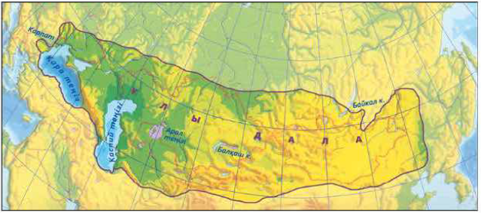
З.А. Джандосова, Қазақстан тарихы, 10 сынып
Картаны және тарихи білімдеріңізді пайдалана отырып, Қазақстан арқылы өтетін Ұлы Жібек жолының бағыттарын атап, ерекшеліктерін сипаттаңыз.

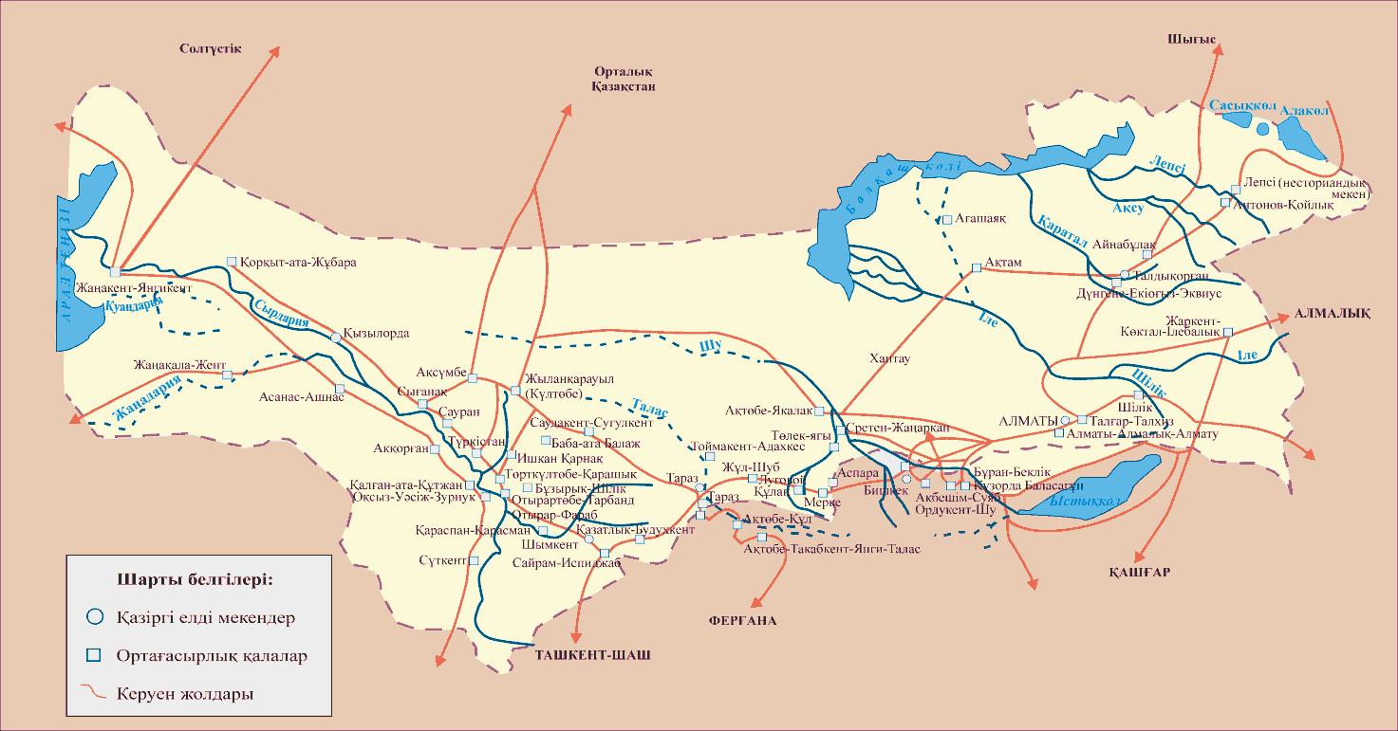

Қазақстан тарихы: 11-сыныпқа арналған оқулық. (1-бөлім) - З.Е. Кабульдинов,
А.Д. Сандыбаева, Ф.Р. Лебаев,- Алматы: «Атамұра» 2020
Картаны және тарихи білімдеріңізді пайдалана отырып, Қазақстан аумағында қала мәдениетінің дамуындағы Ұлы Жібек жолының рөліне баға беріңіз.

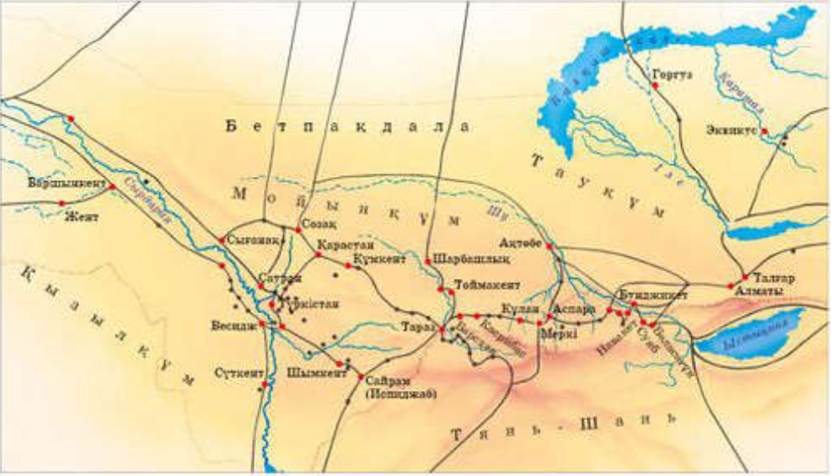
Омарбеков Т. Қазақстан тарихы, 6 сынып
ХХ ғасырдың 20-30 жылдардағы Қазақстанның экономикалық жағдайын сипаттаңыз.
Мәтінді және тарихи біліміңізді қолданып, Алаш қайраткерлерінің қоғамдық-саяси ойдың дамуына қосқан үлесіне баға беріңіз.
Алашордалықтардың ерлігі ерен
Алаш зиялылары өз Отанының қоғамдық-саяси және мемлекеттік дамуының теориялық негіздерін қалап, озық еуропалық және халықаралық стандарттарға сай практикалық үлгілерін ұсынды. Алашордалықтар Қазақстанның қоғамдық саяси өмірінде қайта өрлеу дәуірін жасады, белсенді ғылыми публицистикалық қызметімен халықтың сана-сезімін оятты, ұлттық еркіндік пен ұлттық мемлекеттілікті қайта өркендетуге деген рух пен үмітті оятты. Олар халықтың көзін ашып, қазақ елінің болашағы зор болу үшін білімді ұрпақ тәрбиелеп шығаруға бар күшін салды. Ол жайлы тек жазып қана қойған жоқ. Мәселенің мән-жайын ашып, оны шешуге тырысты. Алаш зиялылары оқулықтар жазып, балаларға арналған өлеңдер мен шығармалар жазып шығарды. Қараңғылықтан шығатын жалғыз жол білім екенін білетін зиялылар соны халыққа түсіндірмекке бар күшін салды. «Оян, қазақ!» деп ұрандаған Мыржақып Дулатовтың да көздегені осы еді.
https://egemen.kz/article/162411-alashordalyqtardynh-erligi-eren сайтынан алынған
Қазақ қоғамындағы ру-тайпалық құрылымның ерекшеліктерін сипаттаңыз.
Қазақ халқының материалдық мәдениетінің негізгі ерекшеліктерін сипаттаңыз.
Қазақ хандығының құрылуына негіз болған Ақ Орда мемлекетіндегі саяси үдерістерді сипаттаңыз.
Қазақ этногенезінің үндіирандық кезеңін сипаттаңыз.
Қазақстан аумағында көшпелі мал шаруашылығының қалыптасуына әсер еткен факторларды сипаттаңыз.
Қазақстан аумағындағы ерте көшпелілер империясының үлгісі ретінде Ғұндар мемлекетінің саяси құрылымын сипаттаңыз.
Қазақстан аумағындағы Қаңлы, Үйсін мемлекеттерінің саяси құрылымының ерекшеліктерін сипаттаңыз.
Қазақстан аумағындағы энеолит дәуіріндегі археологиялық мәдениеттің ерекшеліктерін сипаттаңыз.
Қазақтардың дәстүрлі дүниетанымының қалыптасуына әсер еткен рухани және адамгерішілік құндылықтарды сипаттаңыз.
Қимақ қағанаты мен Қыпшақ мемлекетінің қазақ мемлекеттілігінің қалыптасуындағы рөлін сипаттаңыз.
Махмұт Қашқаридің ортағасырлық кезеңдегі ғылымының дамуына қосқан үлесін сипаттаңыз.
Мәтінді және тарихи білімдеріңізді пайдалана отырып, қазақтардың этникалық-аумақтық бірлестіктерінің қалыптасу алғышарттарын түсіндіріңіз.

Қазақ жүздерінің құрылуы туралы
Қазақ жүздерінің құрылуын қазақ өлкесінде орын алған саяси-әлеуметтік қозғалыстар тарихынан іздеу керек. Қазақ хандығы шаңырақ көтерген XV ғасырдың ортасында Шу мен Талас бойындағы Керей мен Жәнібектің қол астына, кейін Ұлы жүз құрамына енген: дулат, қаңлы, сарыүйсін, албан, суан сияқты, кейін Орта жүз құрамына қоңырат және қыпшақ атты рулар кірді. Кіші жүз құрамына бір кездері Аштархан, Ноғай, Қырым хандықтары құрамына енген қазақ рулары кірді. Ал Орта жүзге Шыңғыс хан шапқыншылығы кезінде-ақ дербес мемлекеттер болып үлгерген байырғы түркі рулары: найман, керей, арғын, қыпшақ рулары бірікті. Қазақ руларының бұлайша бірігуін олардың этникалық жақындастығы, антропологиялық типі немесе өмір салтының өзгешелігі емес, ең алдымен, географиялық жағынан орналасуы тұрғысынан қарастырған жөн. Кейін әрбір жүз құрамына ірілі-уақты рулар келіп қосылып, олардың қатары үнемі өсіп отырған.
Құл-Мұхаммед Мұхтар. Орыс энциклопедияларындағы қазақ шежіресі. – Алматы: Атамұра, 1994
Мәтінді және тарихи білімдеріңізді пайдалана отырып, «Қазақстан–2030» ұзақ мерзімді стратегиясының тәуелсіз Қазақстан экономикасын қалыптастырудағы рөлін талдаңыз.

«Қазақстан – 2030»
Барлық Қазақстандықтардың өсіп-өркендеуі, қауіпсіздігі және әл-ауқатының артуы
(үзінді)
3-ұзақ мерзiмдi басымдық: Шетел инвестицияларының деңгейі жоғары, дамыған нарықтық экономикаға негізделген экономикалық өсу
Экономиканың өзi тұрақсыз дамудың аралық кезеңiнде тұрғанда, мемлекеттiң реттеушi рөлi мен араласуы бара-бар болуға тиiс. Жаңа әлемдiк экономикалық үлгiлерге сай болу үшiн бiз мемлекеттiк басқарудың тиiмдiлiгi мен сапасын едәуiр көтеруге, жекеше сектор мен ұлттық капиталға жәрдемдесуге, оларды ынталандыруға және олардың белсендiлiгiн арттыруға тиiспiз.
...Бiрiншi Азиялық Барыс болу үшiн бiздiң басымдықтарымыздың қатарына макроэкономикалық көрсеткiштер саласындағы алдыңғы қатарлы халықаралық тәжiрибе енгiзілуге тиiс.
https://adilet.zan.kz/kaz/docs/K970002030 сайтынан алынған
Мәтінді және тарихи білімдеріңізді пайдалана отырып, XX ғасырдың I жартысындағы Қазақстан мәдениетінің жетістіктері мен қайшылықтарын талдаңыз.

XX ғасырдың I жартысындағы Қазақстан мәдениеті
... Рухани мәдениет саласында түбегейлі жаңғыру көрініс тапты. Зайырлы мектеп қалыптасты, жалпыға бірдей бастауыш білім беру жүйесі енгізілді, қазақ техникумдары мен жоғары оқу орындары пайда болды. Шығармашылық зиялы қауым заманауи өнер жанрлары мен түрлерін жасады. Дінге қарсы күрес жүрді және атеистік насихат жағдайларында исламның қоғамның рухани өміріне ықпалы әлсіреді. 30-жылдары ақын-жазушылар мен суртешілерді қатаң бақылауға алынды. Зиялы қауымның ең жарқын өкілдері қуғын-сүргінге ұшырады.
З.А. Джандосова. Қазақстан тарихы, 10 сынып
Берілген дереккөзді және тарихи біліміңізді пайдаланып, ХХ ғасырдың екінші жартысында Қазақ КСР Ғылым академиясының ғылымды дамытудағы рөлін түсіндіріңіз.

ҚазКСР Ғылым академиясы бөлімдерінің 1946–1956 жылдардағы ғылыми қызметі
Ғылым академиясының ашылуы Қазақстанның экономикасы, мәдениетінің, табиғи ресурстарының зерттелуіне жол ашты. ҒА-ның құрамына минералды ресурстар, физика-математикалық ғылымдар, биологиялық және медициналық ғылымдар, қоғамдық ғылымдар бөлімдері енді. 1956 жылы Қ.И. Сәтбаевтың басшылығымен Орталық Қазақстанның металлогенді картасы құрастырылды. 1946 жылы Тау-кен институтының негізі қаланды. Қазақстандағы қорғасын-мырыш кен орындарын зерттеу жоспарланды. Ол көмір кен орындарының тиімді пайдалану әдістерін жан-жақты зерттеп, кендіктегі тозаңмен күресу жолдарын да іздеді. Республикадағы барлық энергетикалық ресурстардың зерттелуі Энергетика институты жұмысының басты бағыты болды. «Халық шаруашылығын дұрыс электрлендіру» деген сұраққа басты назар аударылды.
1945 жылы құрылған Химиялық ғылымдар институты республикадағы минералды ресурстарды зерттей отырып, металлургия саласына қажет болған электрохимиялық және амальгамдық үдерістерді зерттеді. Институт өнеркәсіптегі мұнай және химия қалдықтарын пайдалану мәселесін қарастырды.
https://e-history.kz/kz/news/show/2768 сайтынан алынған
Мәтінді және тарихи білімдеріңізді пайдалана отырып, тәуелсіздік алғаннан кейін Қазақстан экономикасының даму ерекшеліктерін түсіндіріңіз.

Қазақстан Республикасы 1990 жылдары күрделі нарықтық өзгерістерді басынан кеше отыра, экономикалық дербестікке ие болды, әлемдік және аймақтық үдерістердің белсенді қатысушысы атанды. 2000 жылдары дағдарысқа дейінгі кезеңде оның дамуының оң факторлары байқала бастады: ІЖӨ өсімі, төмен деңгейдегі инфляция, тұрақты банк жүйесі, дамыған инфрақұрылым, инвестиция мен өмір сүру деңгейінің өсуі. Бұның бәрі оң тәжірибе мен туындаған мәселелерді шешуге ықпал етті.
Қазіргі экономикалық шындықтар мынадай, экономика саласындағы мемлекеттің интенсивті қызметі нарықтық реформалар мен жекешелендіруді жүргізу үшін емес, ғаламдық экономикалық және қаржы дағдарысының салдары жағдайында ұлттық экономиканы күшейтуге бағытталып отыр. Екіншіден, дағдарыстан кейінгі экономикалық дамуға тиімді жағдайлардың барлығы дерлік қалыптасқан.
Аяған Б. Қазақстанның қазіргі заман тарихы (1991-2014): Ғылыми-танымдық басылым/ Б. Аяған, Ә. Ауанасова, А. Сүлейменов. – Алматы: Атамұра, 2014
Мәтінді және тарихи білімдеріңізді пайдалана отырып, Алтын Орда мемлекетінің сыртқы саясатын талдау арқылы Еуразия кеңістігіндегі геосаяси белсенділігіне баға беріңіз.

«Жошының екінші ұлы, Шыңғыс ханның немересі Батый хан тұсында моңғолдар орыс елінің көп жерін басып алды (1236-1241 жж.). Польшаны, Венгрияны, Дальмацияны шапты, Грузияны жеңіп, Кавказдың басқа да кейбір халықтарын бағындырды.
...Батыс Еуропамен, Мысырмен, Кіші Азиямен, Үндістанмен, Қытаймен сауда-саттығы өркендеді, әртүрлі кәсіпшілік пен қолөнері дамыды».
Аманжолов К.Р. Түркі халықтарының тарихы. 2-кітап. – Алматы: «Білім», 2005
Мәтінді және тарихи білімдеріңізді пайдалана отырып, ерте көшпелілер империясы – Ғұндар мемлекетінің әлемдік тарихи процестерге тигізген әсерін талдаңыз.

Ғұндардың әскериленген мемлекеті
375 жылы олар Еуропаға дейін жетіп, герман тайпаларына шабуыл жасайды. Еуропадағы ғұндар туралы ақпарат ежелгі дереккөздерде пайда болады, оларды «Батыс ғұндар» деп атайды. Олар туралы Венгриядағы, Румыниядағы, Болгариядағы ежелгі ескерткіштерде руникалық жазулар сақталған. Ғұндардың батысқа қарай жылдам алға жылжуы оңтүстік-шығыс Еуропа халықтарының өміріне үлкен өзгерістер әкелді. Гот тайпаларының жеңілісі халықтардың ұлы қоныс аударуына себеп болды. Батыс Германия мен Францияның шығысындағы көптеген қалалар қирады.
https://e-history.kz/kz/news/show/33472 сайтынан алынған
Мәтінді және тарихи білімдеріңізді пайдалана отырып, индустрияландыру саясатының жетістіктері мен кемшіліктерін талдаңыз.

Индустрияландырудың барлық ауыртпалығын шаруалар көтерді. Олар салық төлеу, заемға жазылу, қолда бар қаржыларын, қымбат заттарын индустрияландыру қорына өткізу арқылы өнеркәсіптің дамуына белсене атсалысты. Шаруалар астық, мал шаруашылық өнімдерінің басым көпшілігін мемлекетке өткізу арқылы индустрияландыру ісін барынша қолдады. Бұл мәселеде наразылық білдірушілер шықса, олар ұсталып, айдалып, аластатылып отырды. Мұндай қуғындалғандардың басым көпшілігі ауқатты шаруалар еді.
Мусин Ч. Қазақстан тарихы/ Оқулық, 3-басылым. Алматы, 2005
Мәтінді және тарихи білімдеріңізді пайдалана отырып, Қазақ хандығының құрылуының алғышарттары мен себептерін талдаңыз.

Қазақ хандығының құрылу тарихы
... Қазақ мемлекеті шығу тегі, өмір сүру салты және мәдениеті жағынан ұқсас түркі тілдес тайпалардың бірігуі нәтижесінде құрылды.
Қазақ халқы мемлекеттілігінің дамуында Ақ Орда, Моғолстан, Әбілқайыр хандығы, Ноғай Ордасының құрылуы маңызды кезең болды.
Қазақ хандығының құрылуы XV ғасырдың екінші жартысында құлдырауды бастан кешірген екі мемлекет – Әбілқайыр хандығы мен Моғолстанның ішкі саяси жағдайымен байланысты болды.
Қазақ мемлекетінің құрылуы Керей мен Жәнібек сұлтандардың есімдерімен байланысты. Олардың жаңа хандықтың іргесін бекіту жолындағы күресі рулық ақсүйек қауымның да, қатардағы көшпелілер мен егіншілердің де мүдделеріне сәйкес келді. Олар халықтың дербес мемлекет құруға ұмтылысы болды. ...
Бакина Н. Қазақстан тарихы. 6 сыныпқа арналған оқулық
Мәтінді және тарихи білімдеріңізді пайдалана отырып, Қазақстан Республикасы білім және ғылымы дамуының мәселелері мен болашағын талдаңыз.

Ғылым және оның басымдықтары
2011 жылы ақпанда «Ғылым туралы» жаңа заң қабылданды. Заңда жаңа құрылған ғылыми-зерттеу институттары қызметінің қағидалары, ғылыми зерттеулер мен қаржыландырудың тетіктері айқындалған. Жаңа заңда ғылыми еңбектің нәтижесін коммерциялауға, ғылыми қызметкерлерді әлеуметтік-экономикалық ынталандыруға көп көңіл бөлінді.
Аяған Б. Қазақстанның қазіргі заман тарихы (1991-2014): Ғылыми-танымдық басылым/ Б. Аяған, Ә. Ауанасова, А. Сүлейменов. – Алматы: Атамұра, 2014
Мәтінді және тарихи білімдеріңізді пайдалана отырып, қазақтардың этникалық-аумақтық бірлестіктері – жүздердің қалыптасуына әсер еткен факторларды талдаңыз.

Жүздер туралы
«Жүз» туралы сөз болғанда тағы бiр еске алар жағдай – ол мемлекеттiк қызметтi де орындаған. Жүз iшiнде дау-дамай, көшi-қон жолдары, рулар арасындағы қарым-қатынас аймақтық дәрежеде шешiлген. Жүзаралық – жер, қоныс, ел қорғау, қазақ жерiнiң тұтастығы, әскери жасақ, ортақ қолбасшы, хандар сайлауы және т.б. ел, халық дәрежесiндегi келiсiлiп отырған. Сонымен бiрге үш жүз көршi мемлекеттермен қарым-қатынасты бiрiгiп, ұлттық биiктiктен барлай шешкен.
Арғынбаев Х., Мұқанов М., Востров В. Қазақ шежіресі хақында. А., 2000
Мәтінді және тарихи білімдеріңізді пайдалана отырып, сақтардың әлемдік тарихи үдерістерге тигізген ықпалын талдаңыз.

Алтын киімді ерте көшпелілер
Сақ-скиф заманы – адамзат баласы үшін өте маңызды кезең. Б.з.д. VIII-VII ғасырларға дейін әлемнің қай өлкесі болмасын, өз бетінше бейтарап дамып келсе, осы уақыттан бастап күрт өзгерістер басталғанын сезінеміз. Сондықтан ол дәуірді «кіндік уақыт» деп те атайды. Осы әлемдік жарысқа Еуразия ішкі өлкесін мекендеген сақ-скиф тайпалары елеулі үлес қосты. Олар Батыс пен Шығысты бір-бірімен араластырып, өркениет жетістіктерін үйлестіріп отырды. Көшпелілер Еуразиялық деңгейде рухани салт-дәстүрдің, дүниетанымның қалыптасуына тікелей ықпал етті. Мемлекет аталатын құбылыстың өзі де ол заманда көшпелілердің отырықшы елді бағындырып, басқару жүйесін жасауымен тығыз байланысты еді.
Артықбаев Ж.О. Қазақстан тарихы: Оқулық – хрестоматия. –
Астана: «Фолиант», 2003
Мақала үзіндісі мен тарихи білімдеріңізді пайдалана отырып, ерте көшпенділер өркениетінің әлемдік тарихи процестер барысына тигізген әсерін талдаңыз.

Атқа міну мәдениеті
Еліміздің солтүстік өңіріндегі энеолит дәуіріне тиесілі «Ботай» қонысында жүргізілген қазба жұмыстары жылқының тұңғыш рет қазіргі Қазақстан аумағында қолға үйретілгенін дәлелдеді. Жылқыны қолға үйрету арқылы біздің бабаларымыз өз дәуірінде адам айтқысыз үстемдікке ие болды. Ал жаһандық ауқымда алсақ, шаруашылық пен әскери саладағы теңдессіз революцияға жол ашты. Жылқының қолға үйретілуі атқа міну мәдениетінің де негізін қалады. Бес қаруын асынған салт атты көшпенділер империялары тарих сахнасына шыққан дәуірдің символына айналды. Автокөлік қозғалтқыштарының қуаты әлі күнге дейін аттың күшімен өлшенеді. Бұл дәстүр – жер жүзінде салт аттылар үстемдік құрған ұлы дәуірге деген құрметтің белгісі...
Бабаларымыз шапқан аттың үстінен садақ тартуды барынша жетілдірді. Соған байланысты қарудың құрылымы да өзгеріп, күрделі, ыңғайлы әрі қуатты бола түсті.
https://e-history.kz/ru/projects/show/23300 сайтынан алынған
Мәтінді және тарихи білімдеріңізді пайдалана отырып, ерте көшпенділер өркениетінің әлемдік тарихи үдерістерге тигізген әсерін түсіндіріңіз.

Көшпелілердің ұлы қоныс аударуы
Батысқа бет алған ғұндар жол бойындағы халықтарды да қосыла көшуге мәжбүрледі. Сөйтіп, ғұндардың көші Еуразия даласындағы этникалық құрамы әртүрлі көшпелі тайпалардың Орталық Азиядан Қазақстан аумағын басып, батысқа қарай жылжыған әлемдік қоныс аударуды тудырды.
Ғұндардың батысқа қарай көшуінің екінші легі жыл санауымыздың ІІ ғасырынан басталады. Қоныс аудару кезінде кейбір тайпалар ғұндармен одақтасса, енді бірі қуғын көрді. Ғұндардың бұл көші-қон үдерісі Қазақстан мен Орталық Азияны жайлаған халықтарға тұтас қозғау салып, қоныс аудару үш жүз жылдай жүрді. Еуропаға жеткен ғұндар Шығыс Рим империясын талқандап, қазіргі Венгрия жерінде Батыс ғұн империясын құрды.
https://e-history.kz/kz/news/show/33857/ сайтынан алынған
Мәтінді және тарихи білімдеріңізді пайдалана отырып, Түрік қағанатының құрылуы Еуразия кеңістігіне қандай өзгерістер әкелгенін түсіндіріңіз.

«Біздің заманымыздың І мыңжылдығында Еуразия далаларында этникалық өзгерістер орын алды. Бұл аймақтағы үстемдік біртіндеп түркітілдес тайпалардың қолына өтті. Әлеуметтік даму және аймақтық-саяси бірігу үрдісі қарқын алып, І мыңжылдықтың екінші жартысында түркітілдес тайпалар Оңтүстік Сібір, Орталық Азия, Еділ өңірі мен Солтүстік Кавказ аймақтарында бірқатар ірі мемлекеттердің (қағанаттардың) негізін қалады... Бұл кезеңді ежелгі түркі дәуірі деп атайды».
С. Кляшторный. «Еуразия далаларының халықтары мен мемлекеттері» еңбегінен. 2009 ж.
Ортағасырлық ғұлама Әл-Фарабидің «ізгіліктің қаласы» туралы ілімі негізіндегі қоғамдық-саяси идеяларды түсіндіріңіз.
Орталық Азия өркениеттерін зерттеудегі қазақстандық археологтардың қол жеткізген жетістіктерін сипаттаңыз.
Орталық Азияның ежелгі отырықшы-егіншілік өркениетінің Сырдария, Жетісу ошақтарының негізгі ерекшеліктерін сипаттаңыз.
Орталық Азияның ертедегі дәстүрлі мәдениетін зерттеуде номадистика мен этнографияның рөлін сипаттаңыз.
Отырықшы және көшпелі халықтардың экономикалық байланыстар жүйесіндегі шаруашылық қызметінің рөлін сипаттаңыз.
Суреттер және тарихи білімдеріңізді пайдалана отырып, қазақ халқы қолөнерінің ерекшеліктерін сипаттаңыз.

https://el.kz/k-shpeli_khaly-ty-_-ol-neri_turaly_ne_bilemiz_40129/ сайтынан алынған
Суреттер мен тарихи білімдеріңізді қолдана отырып, ХХ ғасырдың 20-30-жылдарындағы білім беру реформаларының жетістіктері мен кемшіліктерін талдаңыз.

https://bilimdinews.kz/?p=120196 сайтынан алынған
Суреттерді және тарихи білімдеріңізді пайдалана отырып, дала өркениетінің белгілі тарихи-мәдени ескерткіштерін салыстырып, ерекшеліктерін түсіндіріңіз.

Сызбаны және тарихи білімдеріңізді қолдана отырып, Қазақ хандығының мемлекеттік құрылымының Ұлы Дала көшпенділері мемлекеттерімен сабақтастығын түсіндіріңіз.

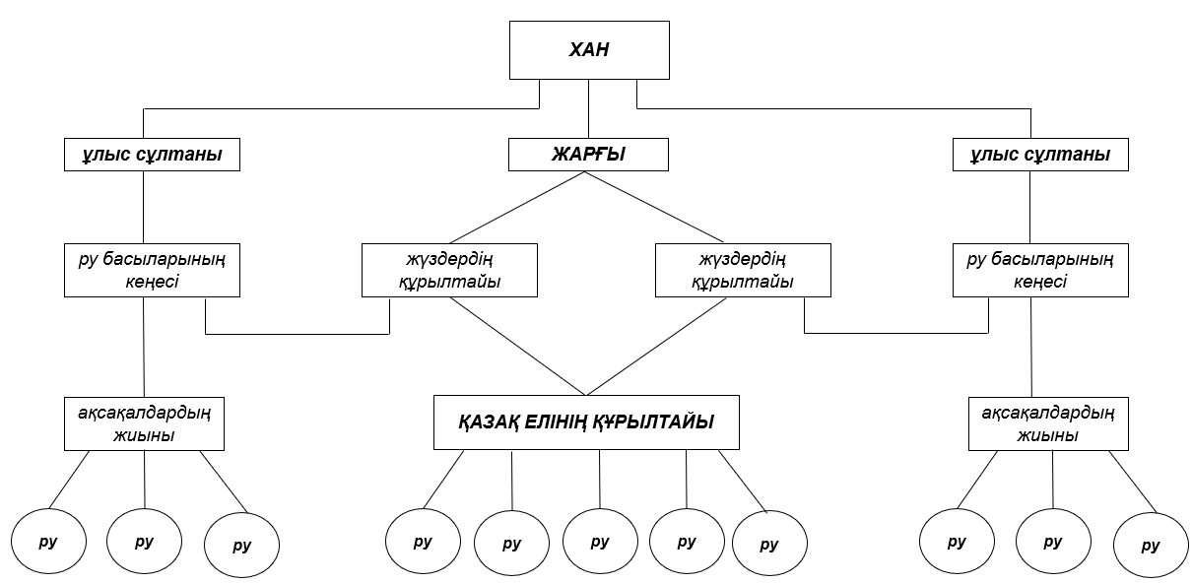
Артықбаев Ж.О. Қазақстан тарихы: Оқулық – хрестоматия. –
Астана: «Фолиант», 2003
Сызбаны және тарихи білімдеріңізді пайдалана отырып, дәстүрлі қазақ қоғамындағы әлеуметтік топтардың қызметін түсіндіріңіз.

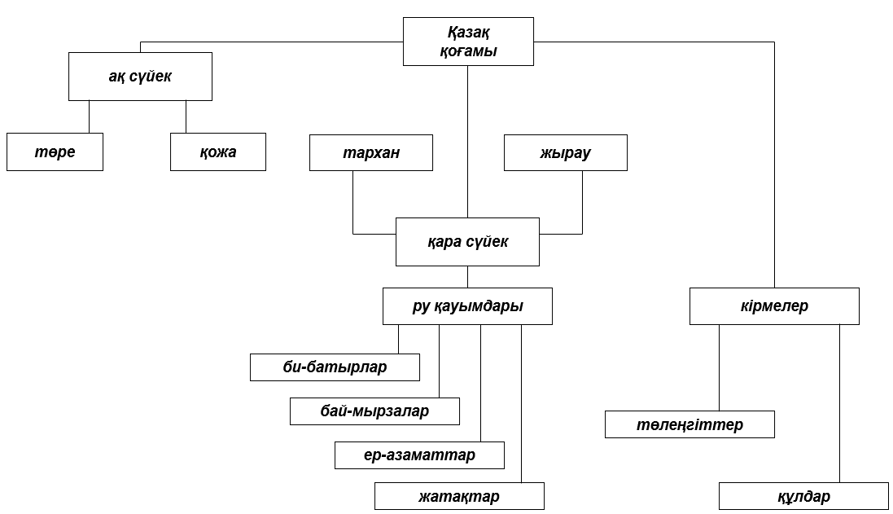
Артықбаев Ж.О. Қазақстан тарихы: Оқулық – хрестоматия. –
Астана: «Фолиант», 2003
Сызбаны және тарихи білімдеріңізді пайдалана отырып, Қазақстан аумағындағы қола дәуіріндегі Андрон мәдениетінің ерекшеліктерін талдаңыз.

Қазақстан аумағындағы қола дәуірінің ерекшеліктері
Андрон мәдениеті
Металл өңдеу игерілді. Кен өндіру мен металл өңдеу ісі өркендеді.
Жер өңдеудің қарапайым түрі – теселі егіншілік дамыды.
Мал шаруашылығының көшпелі түрі қалыптаса бастады.

Сызбаны және тарихи білімдеріңізді пайдалана отырып, қазақтардың ру-тайпалық құрылымының қалыптасу үдерістерін талдаңыз.

Қазақ рулары туралы

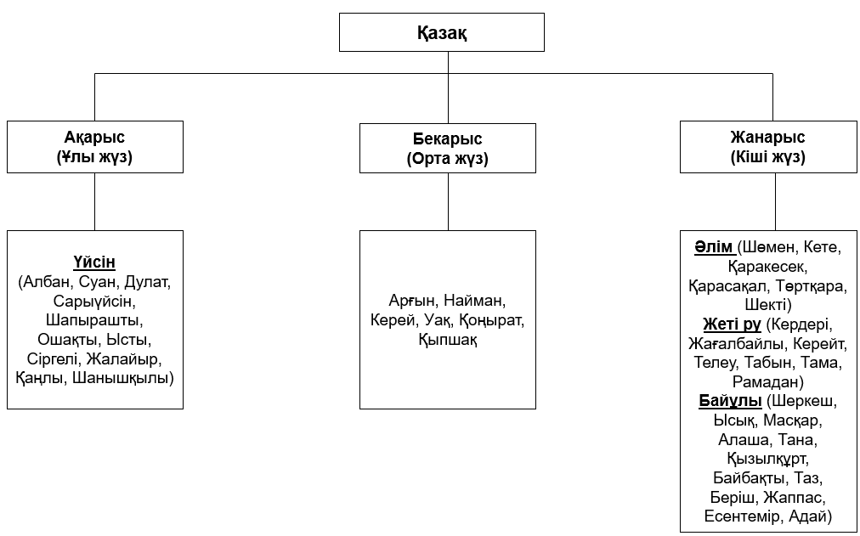
Тәуелсіздік алғаннан кейінгі кезеңдегі Қазақстанның демографиялық жағдайын сипаттаңыз.
Тірек-сызба мен тарихи білімдеріңізді пайдалана отырып, тәуелсіздік алғаннан кейін нарықтық экономиканы қалыптастыру мақсатында жүргізілген реформалардың жетістіктері мен қиындықтарын талдаңыз.

Қазақстан экономикасындағы өзгерістер

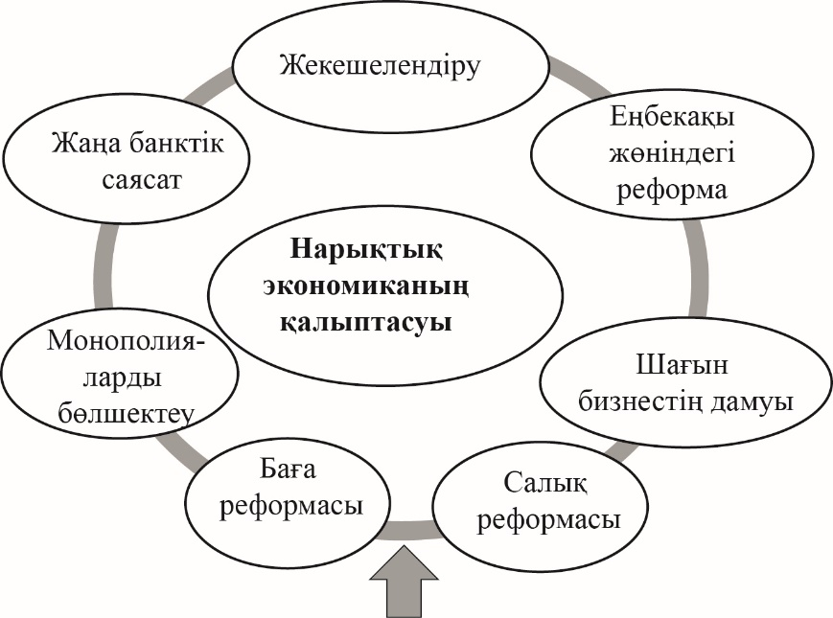

Заң шығарушылық база:
- Меншік туралы
- Шетел инвестициясы туралы
- Шаруашылық қызметтің еркіндігі мен
кәсіпкерліктің дамуы туралы
- Банк және банк қызметі туралы
- Монополияны шектеу туралы

Тірек-сызбаны және тарихи білімдеріңізді пайдалана отырып, қазақ этногенезінің түркілік дәуіріндегі тарихи үдерістерді талдаңыз.

Үнді-еуропалық кезең |  | Түркі-моңғолдық кезең
Қола дәуірі | Темір дәуірі | Түркі дәуірі | Моңғол дәуірі
Қола дәуірінде өмір сүрген тайпалардың түр-тұрпаты – еуропоидтық, ал тілдері үнді-ирандық болған. | Байырғы жергілікті тайпалар (үйсін, қаңлы) ғұндармен араласып, ассимиляцияға түсті. | VI ғасырдан бастап Қазақстан территориясы бірнеше түрік мемлекеттері құрамында болды. Түр-тұрпатында моңғолоидтық нәсілдің белгілері басым болды. | Шығыстан келген жаңа түркі-моңғол тайпалары орнықты. Уақыт өте келе олар қыпшақ тілін, мәдениетін қабылдап, жергілікті халық арасына сіңіп кетті.

ХХ ғасырдың екінші жартысындағы қазақ әдебиетінің жетістіктерін сипаттаңыз.
ХХ ғасыр басындағы Қазақстандағы ұлт-азаттық қозғалыстың әдіс-тәсілдерін сипаттаңыз.
Қазақстан аумағында шаруашылықтардың қалыптасуына әсер еткен табиғи-географиялық факторларды анықтаңыз.
ХІХ ғасырдың соңы – ХХ ғасырдың басында Қазақстандағы білім беру жүйесіндегі жәдид мектептердің ерекшеліктерін сипаттаңыз.

